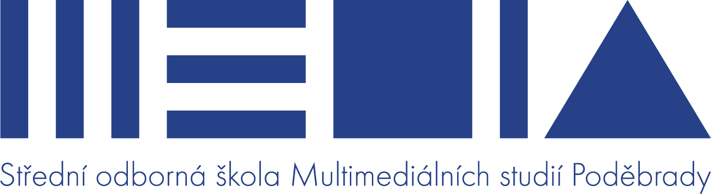

Kritéria pro přijetí ke studiu ve školním roce 2024/2025

Studijní obory:
Multimediální tvorba 82-41-M/17
Scénická a výstavní tvorba 82-41- M/03 (Design a nová média)

Uchazeči budou přijímáni na základě talentové zkoušky, která se skládá z části výtvarné, části práce na PC a pohovoru. Uchazeči před zahájením talentové zkoušky sdělí, která část zkoušky je pro ně prioritní. Tato pak bude posuzována vahou 66,67 % a druhá vahou 33,33 %.

- Talentové zkoušky: bodový zisk max. 60 bodů.

- Pohovor obecných studijních předpokladů: bodový zisk max. 40 bodů.

V rámci pohovoru budou posuzovány ukázky prací žáka, které v omezeném počtu přinese k talentové zkoušce. Mělo by se jednat o vybrané práce výtvarné či digitální, tj. kresby, malby, skici, fotografie, videa aj. Uchazeči, kteří si přinesou na podporu zájmu o studium reprezentativní část svého žákovského portfolia, budou bodově zvýhodněni v rozmezí 1 – 10 bodů.
Maximální bodový zisk: 100 bodů.
Limit pro přijetí ke studiu: 50 bodů.

V případě dosažení rovnosti celkových bodů pořadí určuje:
- počet získaných bodů z talentové zkoušky (bez pohovoru),
- počet získaných bodů v uchazečem určené prioritní části talentové zkoušky,
- celkový průměrný prospěch na konci osmé třídy ZŠ.

V Poděbradech 3. 10. 2023 Ing. Zbyněk Lukavec, ředitel

